Психологическое занятие «Зеркало души: смотрим вглубь себя»
Цель занятия: создание условий для развития эмоциональной выразительности, саморегулиции и коммуникативных навыков детей через игровые, проективные и творческие методы.
Задачи:
1.Способствовать формированию положительного эмоционального состояния и снижению тревожности.
2.Помочь детям лучше понимать себя и других через игру и творчество.
3.Развивать умение взаимодействовать в группе, договариваться, соблюдать правила.
4.Стимулировать воображение, фантазию и ассоциативное мышление.
5.Развивать мелкую моторику, внимание и координацию движений.
Приветствие. "Обмен настроением"
- Здравствуйте, ребята! Какое у вас сегодня настроение?
Ответы детей.
Я рада вас видеть и очень хочу начать работу с вами.
ДЕРЕВО НАСТРОЕНИЯ
Синий – я чем-то расстроен, недоволен, насторожен.
Жёлтый – я спокоен, у меня нейтральное настроение.
Розовый – у меня хорошее, радостное настроение.
Практики осознанности
Сейчас мы будем надувать воображаемый шарик, который живёт у вас внутри. Он помогает дышать и расслабляться.
1.Представляем шарик
Представь, что у тебя внутри живёт воздушный шарик. Он мягкий, тёплый и цветной.
2.Наполняем шарик
Теперь медленно вдохни носом, шарик внутри начинает расти, растёт, растёт, живот чуть-чуть поднимается.
3.Выпускаем воздух
А теперь медленно выпускаем воздух через рот, шарик сдувается, становится маленьким и лёгким.
Повторяем 3 раза.
Наш шарик стал спокойным и счастливым. (МОЖНО ВКЛЮЧИТЬ СПОКОЙНУЮ МУЗЫКУ НА ФОНЕ!!!)
Хорошего вам настроения и успехов! Все готовы?
Дети: Да!
Тогда вперед!
1.Игра «Котодженга» направлена на развитие мелкой моторики, координации, усидчивости и целеустремлённости.
«Котодженга — это башня из деревянных брусочков, где живут весёлые котики!
«Если башня упала — не страшно! Значит, котики решили побегать.
Тот, кто уронил башню, помогает собрать её снова.
Можно начать новую игру и попробовать быть аккуратнее.»
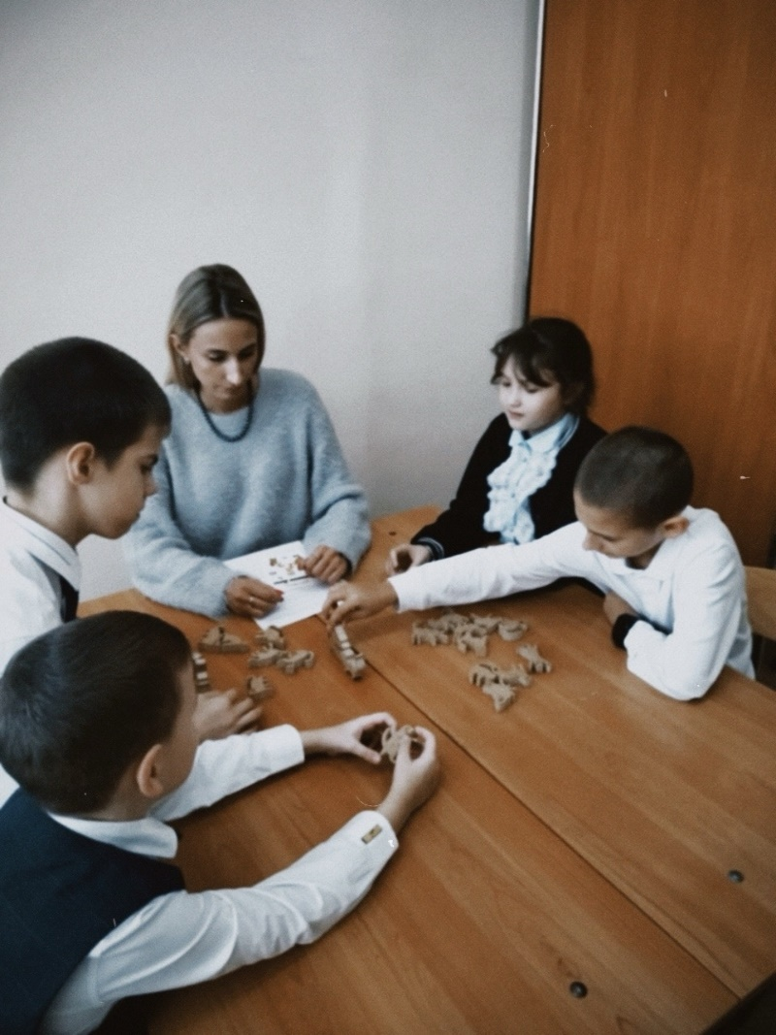
Ход игры: дети строят башню обсуждая стратегию.
2.Метаморфические карты.
Игра «Триптих»
(Число игроков от 2х)
Цель: развивать воображение и связную речь детей, усиливая их творческий потенциал.
Ход игры: карты из колоды перемешиваются и раздаются детям по 5 штук. Остальные карты колодой размещаются на столе. Остальные карты колодой размещаются на столе. Задача игрока – найти среди своих карт три, по которым можно рассказать интересную связную историю.
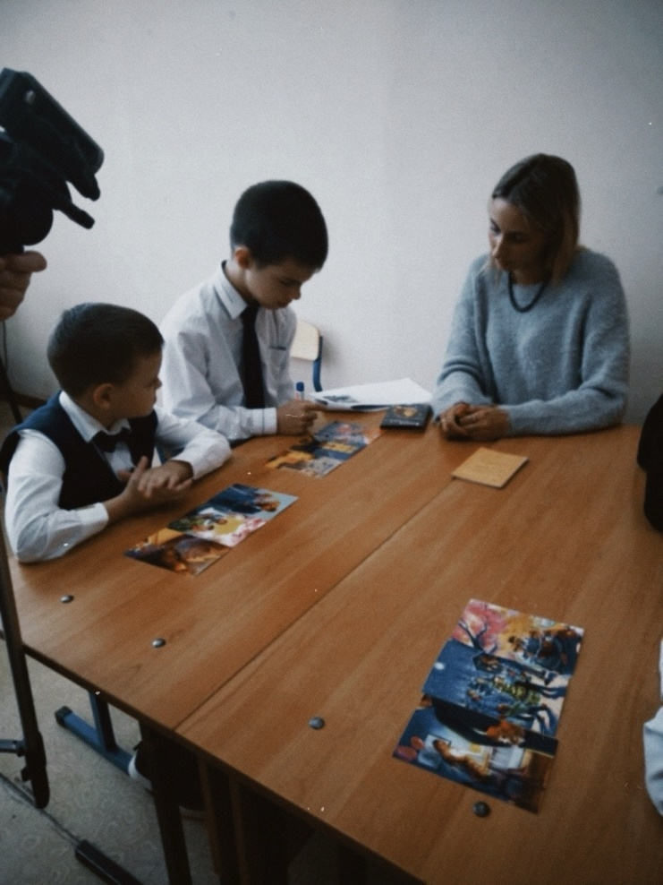
Если ребенок видит у себя такие карты, он выкладывает их стол и рассказывает историю. Затем откладывает эти карты в сторону и берет из колоды три новые карты. Если ребенок не может придумать историю по имеющимся картам, он может заменить одну или две карты из своего набора, но пропускает ход.
ФИЗМИНУТКА
-Если я хлопаю 1 раз, делаем ёлочку. Если хлопаю 2 раза, делаем тополь. Если хлопаю 3 раза, изображаем плакучую иву. Если хлопаю 4 раза, превращаемся в пень.
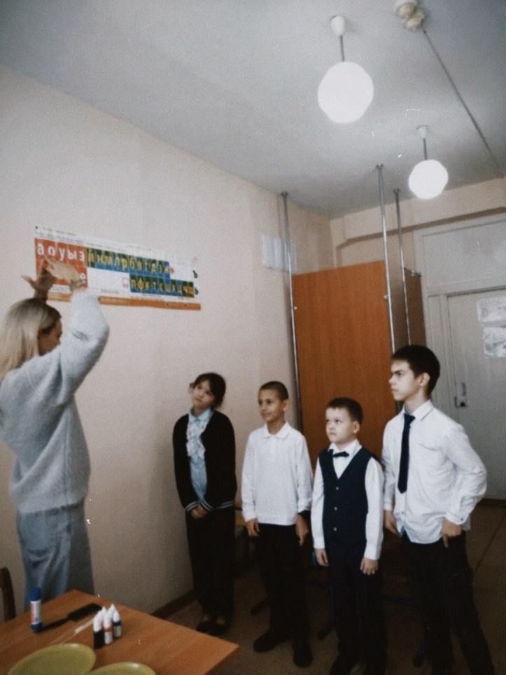
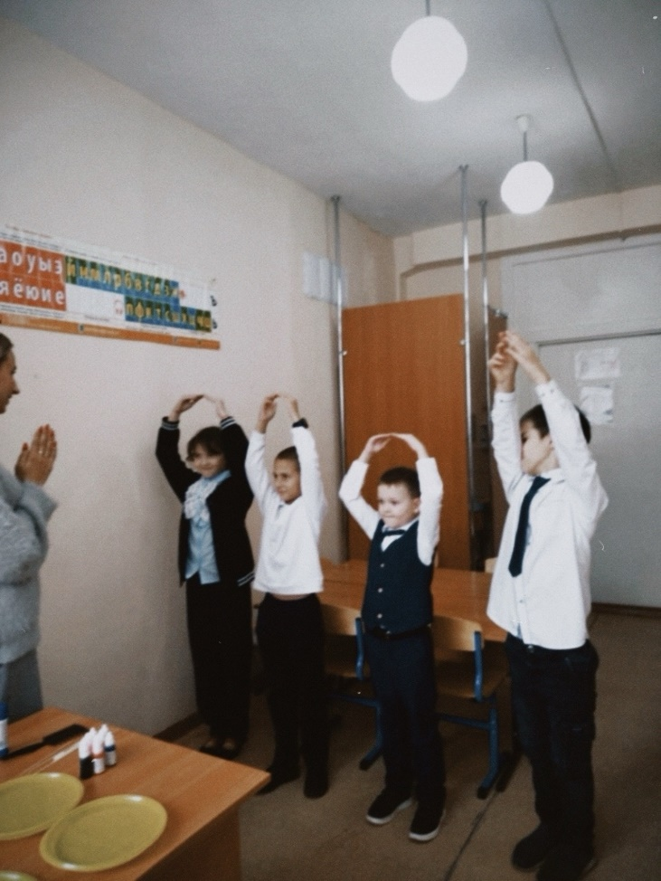
3.Игра Similo: Животные
«Similo — это игра, где мы будем угадывать, какое животное загадано!
Один из нас будет Подсказчиком, а остальные — Следопыты.
Подсказчик знает, какое животное спряталось, и будет давать подсказки — но без слов, только с карточками!»
Выберите одного Подсказчика — он будет знать, кого нужно отгадать.
Подсказчик перемешивает карты и выкладывает 12 животных на стол в 3 ряда по 4 карты — все видят их.
Из этих 12 карт Подсказчик тайно выбирает одну — это загаданное животное. (Например, «Жираф»)
Подсказчик берёт из колоды другие карты животных, чтобы показывать подсказки.
Каждую подсказку он кладёт перед игроками и говорит только одно:
«Это животное похоже на загаданное»
(Если карта лежит вертикально)
«Это животное не похоже на загаданное»
(Если карта лежит горизонтально)

После каждой подсказки игроки обсуждают и убирают определённое количество карточек со стола:
После 1-й подсказки — убрать 1 карту
После 2-й — 2 карты
После 3-й — 3 карты
После 4-й — 4 карты
После 5-й подсказки должна остаться только 1 карта — если это загаданное животное, все победили.
Пример для детей
Подсказчик загадал: Жираф
Он кладёт вертикально: Слон — говорит: «Похоже!»
(Игроки думают: наверное, большое, доброе, травоядное животное.)
Потом кладёт горизонтально: Орёл — говорит: «Не похоже!»
(Игроки понимают: значит, не летающее, не хищник.)
Так шаг за шагом они исключают неправильные карточки, пока не останется жираф.
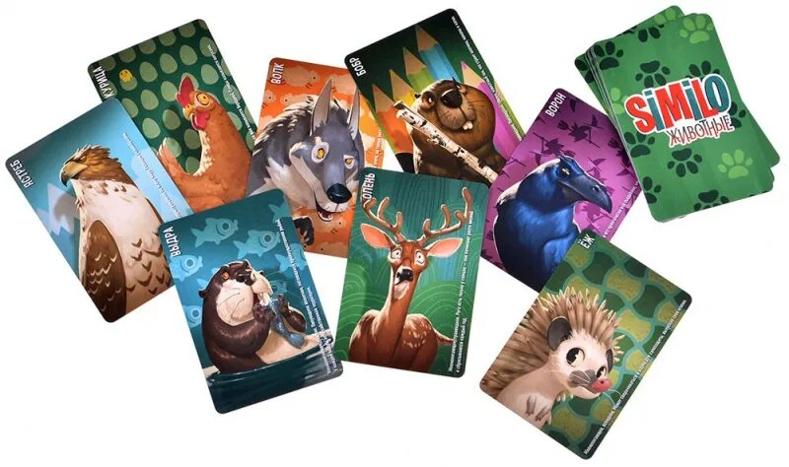

Категории для анализа
При игре можно использовать следующие категории для определения схожести/различия:
- Дикие/домашние животные
- Хищники/травоядные
- Размер животных
- Виды (птицы, рыбы, звери)
- Особенности внешнего вида

4. «Эбру — это волшебное рисование на воде! Мы капаем краску на специальную жидкость, и она не тонет, а остаётся на поверхности. Потом мы можем делать красивые узоры, а затем переносим рисунок на бумагу.»
Техника рисования эбру способствует состоянию умиротворения и внутренней гармонии.
Мягкие движения красок по воде помогают расслабиться, отпустить напряжение и настроиться на созидательный лад.
А круглая форма в композиции символизирует целостность, единство и завершённость, создавая ощущение внутреннего равновесия и законченности образа.
1. Наливаем воду в лоток.
Она должна покрывать дно, но не быть слишком глубокой.
2. Берём краску.
Окуни кисточку и аккуратно капни краску на воду.
Смотри — капля растекается, образуя круг!
3. Добавь другие цвета.
Капай в разные места — краски не смешиваются,
а остаются как волшебные круги.
4. Рисуй!
Палочкой можно проводить линии, делать волны, цветочки, сердечки.
Делай это аккуратно, не спеши.
5. Перенеси рисунок.
Положи лист бумаги сверху на воду —
осторожно прижми и медленно подними.
На бумаге появится твой узор! ✨
6. Дай высохнуть.
— Что вы видите в своём рисунке? На что он похож?
(дети делятся ассоциациями)
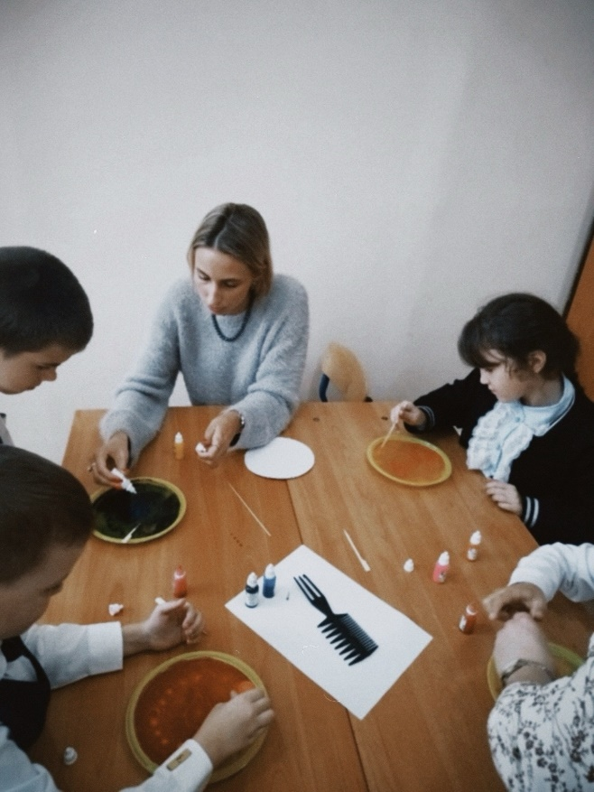

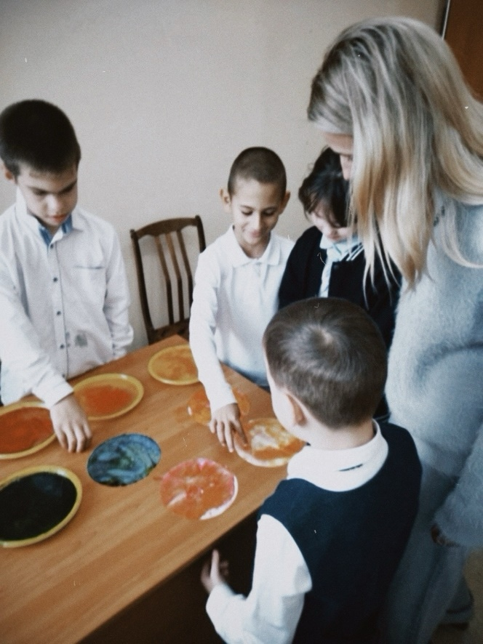
5. Работа с кинетическим песком.
Что такое кинетический песок?
Это волшебный песок, который не рассыпается, не липнет к рукам и из него можно лепить как из пластилина!
Лепим фигурки, строим замки, катаем шарики, придумываем что угодно — главное аккуратно и весело!

Мой внутренний мир

Ход упражнения:
1. Введение (создание настроя)
Психолог говорит примерно так:
“У каждого человека внутри есть свой особенный мир. Он может быть похож на город, лес, остров или что-то совсем необычное. Сегодня ты можешь создать свой внутренний мир из песка. Там могут жить чувства, мечты, страхи — всё, что хочешь.”
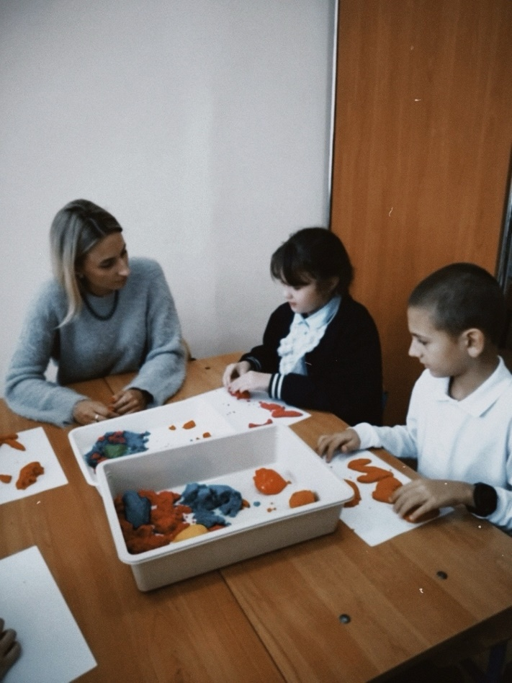

Создание мира
Ребёнок начинает лепить или строить свой мир.
Психолог не вмешивается, а наблюдает, отражая действия:
“Ты делаешь гору… Похоже, она важная.”
“Вижу, у тебя там озеро — интересно, кто там живёт?”

Озвучивание символов
Когда мир создан, психолог мягко предлагает “рассказать” о нём:
“Что это за место?”
“Кто здесь живёт?”
“Что они делают?”
“Какая здесь погода? Тепло или холодно?”
“Есть ли здесь место, где тебе спокойно? А где страшно?”
Постепенно разговор переходит от описаний к ассоциациям:
“Если этот мир — это ты, то где бы жил твой страх? А твоя радость? А спокойствие?”

Обсуждение и осмысление
Когда ребёнок описал элементы, психолог помогает найти смыслы:
“Какая часть твоего мира тебе больше всего нравится?”
“Что бы ты хотел изменить?”
“Кто помогает тебе в этом мире, а кто мешает?”

Заключение
Психолог подытоживает, акцентируя позитив:
“Ты сегодня показал, какой у тебя богатый внутренний мир. Всё, что в нём есть — важно. И ты можешь менять его, когда хочешь.”

Рефлексия
«Дерево настроения»
Психолог приглашает детей к ватману и говорит:
-Какое у нас сейчас время года?
Дети: осень.
-А листочки на деревьях сейчас есть?
Дети: нет, уже облетели.
-Давайте мы с вами сейчас выберем листочки соответствующего цвета и прикрепим на дерево, создадим летнее настроение!
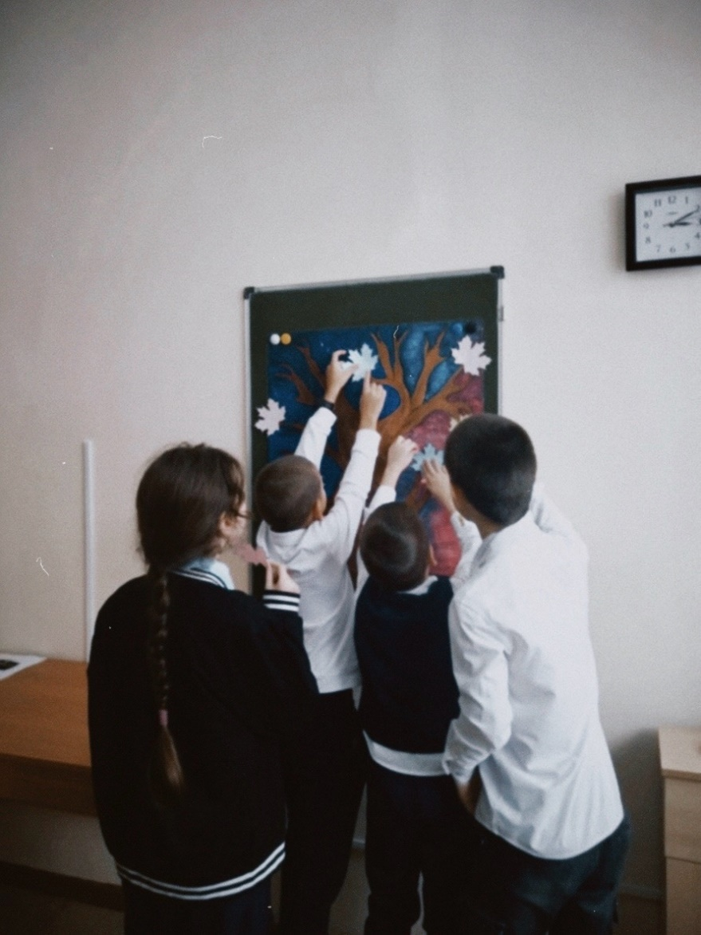
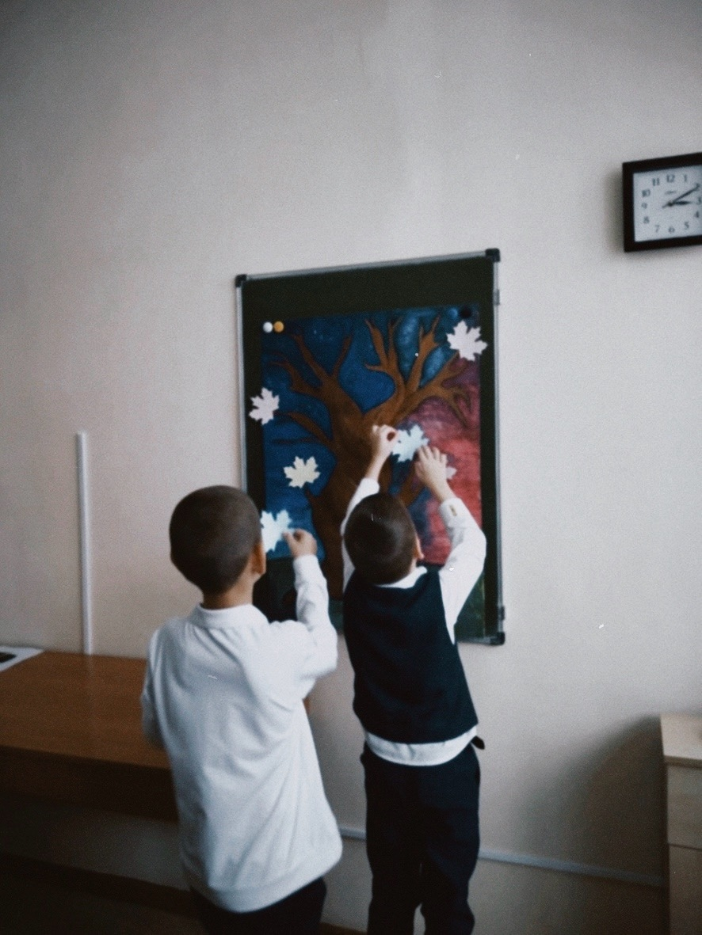
5. Обсуждение результата
Когда дерево готово, психолог предлагает посмотреть на него всем вместе:
– Какое у нас получилось дерево?
– Какие цвета встречаются чаще?
– Что это может значить?
– Как вы себя чувствуете, глядя на наше дерево?
(Можно отметить, что все цвета вместе создают красивую и живую картину — как разные чувства у каждого человека.)
6. Завершение
Психолог подводит итог:
«Наше дерево получилось ярким и разным — как и мы.
У каждого своё настроение, но вместе мы создаём что-то красивое.
В следующий раз посмотрим, как изменится наше дерево — может быть, на нём появятся новые листочки.»

